Задание. Расчет платежей по кредиту.
Взят кредит в размере 800000 рублей взят на 4 года под 15% годовых, начисляемых на непогашенный остаток ежемесячно.
Возвращать надо равными суммами в конце каждого месяца.

Составить план погашения кредита
Формулы для расчетов
Рассчитать ежемесячный платёж можно по формуле:
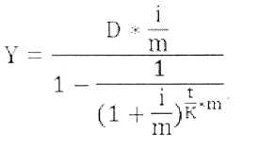
где
Y - сумма ежемесячного платежа.
D - сумма кредита (основной долг)
i - процентная ставка, в коэффициентах (0,15 = 15% / 100%.}.
m - число начислений процентов в течение года,
t - срок погашения в месяцах

Сумма ежемесячного платежа по кредиту составит:
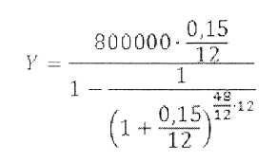
Эта сумма включает процентный платёж который в первый месяц рассчитывается на всю величину долга

800 000 х 0.15/ 12 = 10000 руб.

Составить таблицу погашения кредита по месяцам в MS Excel.
Файл прислать по адресу d_maikl09@rambler.ru

